PROJETO ENVERDEAR: aproximando universidade, comunidade e natureza

Edinelma RESPLANDES, UFNT, edinelma.alves@mail.uft.edu.br

Jucilância SILVA, UFNT, jucilania.sousa1@mail.uft.edu.br

Valéria OLIVEIRA, UFNT, oliveira.valeria@mail.uft.edu.br
Jéferson Muniz Alves GRACIOLI, UFNT, jeferson.gracioli@ufnt.edu.br
Aline CAMPOS, UFNT, aline.campos@ufnt.edu.br

CIÊNCIAS AGRÁRIAS,
CIÊNCIAS BIOLÓGICAS/SAÚDE,
CIÊNCIAS EXATAS E DA TERRA,
CIÊNCIAS HUMANAS, SOCIAIS APLICADAS E LETRAS.
Área Temática: Ciências Humanas, Sociais Aplicadas e Letras.

RESUMO
O projeto EnVerdear, vinculado ao Programa de Extensão ConViva! do Centro de Educação, Humanidades e Saúde da Universidade Federal do Norte do Tocantins (CEHS/UFNT) e apoiado pelo Programa Institucional Alvorecer, tem como objetivo promover a educação ambiental e a integração entre a universidade e a educação básica. Inspirado na ideia de que os aprendizes podem se ajudar mutuamente a aprender, o projeto busca criar espaços verdes no campus do CEHS para envolver estudantes de diversos níveis de ensino da educação básica em atividades educativas ambientais. Com uma área composta por ocupações prediais e vegetação natural, incluindo a Mata dos Cocais, o campus oferece três trilhas ecológicas e um viveiro florestal para desenvolvimento de ações ambientais. O nome "EnVerdear" reflete o movimento do projeto em direção à esperança e à transformação, por meio de atividades realizadas com escolas públicas de Tocantinópolis. O projeto já beneficiou cerca de 200 alunos e realiza encontros semanais para discussões e elaboração de propostas pedagógicas, utilizando os espaços das trilhas e do viveiro como catalisadores de aprendizagem reflexiva e transformadora. Este relato apresenta as reflexões iniciais a partir das experiências do projeto, iniciado em agosto de 2023.

Palavras-chave: Educação Ambiental; Trilhas ecológicas; Viveiro; Educação Básica.

INTRODUÇÃO
O EnVerdear é um projeto vinculado ao Programa de Extensão ConViva! do Centro de Educação, Humanidades e Saúde da Universidade Federal do Norte do Tocantins (CEHS/UFNT), que conta com o apoio do Programa Institucional Alvorecer. A perspectiva adotada para as ações do projeto articula-se com práticas de educação ambiental como possibilidade para discutir e refletir sobre os impactos socioambientais.
A estruturação do projeto EnVerdear foi motivada pela necessidade de aproximação entre a educação básica e a universidade, entendo que, como bem evidencia ARROYO (2000, p.166): “Os aprendizes se ajudam uns aos outros a aprender, trocando saberes, vivências, significados, culturas. Trocando questionamentos seus, de seu tempo cultural, trocando incertezas, perguntas, mais do que respostas, talvez, mas trocando”.
Nessa perspectiva, e considerando também a importância do olhar transversal para as questões ambientais, o EnVerdear propõe ocupar os espaços externos verdes do CEHS e transformá-los em locais potentes para práticas educativas ambientais voltadas para o acolhimento de estudantes de diversos níveis de ensino da educação básica do município de Tocantinópolis e cidades circunvizinhas.
A junção destas demandas - aproximação com a rede de educação básica e perspectiva socioambiental - se deu considerando que o campus de Tocantinópolis corresponde a uma área de aproximadamente 22 hectares, composta por ocupações prediais (blocos de salas de aulas, laboratórios, setores administrativos, biblioteca) e vasta área com vegetação natural dessa região caracterizada pela presença da Mata dos Cocais, em especial o babaçual. Há, pois, no CEHS atualmente três trilhas ecológicas: Trilha do Aceiro, de 2500 metros; Trilha das Mangueiras, com 500 metros; e, mais recentemente, a Trilha da Orelha de Macaco, com 250 metros; a unidade babaçu contempla ainda um viveiro florestal para o desenvolvimento de ações ambientais, com aproximadamente 500 mudas de espécies nativas do cerrado e floresta amazônica.
O nome do projeto EnVerdear originou-se das interações das palavras: enveredar, esverdear, verdear, esperança, que remetem ao movimento que tem sido feito pelo projeto a partir dos agendamentos com as escolas de Tocantinópolis para o acompanhamento e realização de atividades nos espaços verdes da instituição. Desde o início de sua existência, o projeto já atendeu aproximadamente 200 alunos de diferentes níveis de ensino e de escolas públicas da cidade.
Além disso, são realizados encontros semanalmente para discutir textos referentes à temática ambiental e elaborar propostas de ações de cunho pedagógico nos espaços das trilhas ecológicas e do viveiro florestal. Esses espaços são propulsores de construções críticas, reflexivas e transformadoras para as escolas e demais sujeitos da comunidade que vivenciam as atividades do projeto.
Neste relato, apresentamos as reflexões iniciais advindas das experiências de construção e execução do Projeto Enverdear, iniciado em agosto de 2023.

METODOLOGIA
O objetivo geral do “PROJETO ENVERDEAR: aproximando universidade, comunidade e natureza” é Desenvolver ações de educação ambiental nos espaços do viveiro florestal e das trilhas ecológicas da UFNT com a comunidade e escolas de Tocantinópolis e cidades circunvizinhas.

As trilhas ecológicas da UFNT foram pensadas para proporcionar ações ambientais educativas para a comunidade interna, externa e para as escolas da cidade e seu entorno. As experiências práticas e imersivas com a natureza são agentes desencadeadores de mudanças significativas no processo de aprendizagem.

A abertura das trilhas nos espaços da instituição ocorreu primeiramente pelo contato dos coordenadores do Programa de Extensão “ConViva!” com a direção do CEHS, em razão das sugestões e diálogos levantados pelas escolas e professores sobre a possibilidade de potencializar espaços verdes da UFNT. A priori, foi concebido e apresentado um projeto de educação ambiental para o CEHS com o intuito de mapear possíveis áreas para o desdobramento de trilhas ecológicas e de um espaço para o viveiro florestal.

Com a consolidação do projeto e aprovação da distribuição dos espaços naturais, iniciou-se a abertura das trilhas e desenvolvimento de atividades pedagógicas. Vale destacar que todo o procedimento de criação das trilhas foi respaldado na retirada apenas da vegetação rasteira, não agredindo e interferindo na biodiversidade do campus.

Do ponto de vista teórico-metodológico, as atividades do projeto seguem as perspectivas teóricas e práticas da Educação Popular e do Paradigma do Bem viver. Isso implica na produção de ações comprometidas com as classes populares, com base em uma concepção de educação emancipatória e libertária.

Este relato de experiência se configura como uma narrativa que expressa vivências desencadeadas pelas ações proporcionadas pelo projeto, visando contribuir para a reflexão sobre os conhecimentos gerados na Universidade e as aprendizagens provenientes das experiências socioculturais.

RESULTADOS E DISCUSSÃO

A trilha ecológica, por contribuir com as discussões e reflexões sobre a importância da aproximação com o ambiente natural, desencadeando o reconhecimento e o cuidar do ambiente em que estamos inseridos e compreendendo os acontecimentos e fenômenos sociais (CAZOTO e TOZONI-REIS, 2008).

Cabe ressaltar que todos esses movimentos de incorporação de espaços e discussões teóricas foram amplamente divulgados com toda a comunidade interna da UFNT e externa, no qual estendemos convites às instituições da cidade para possíveis articulações com as temáticas ambientais, sendo elas: Secretaria do Meio ambiente de Tocantinópolis e a Naturatins.

Posteriormente à abertura das trilhas e construção do viveiro florestal, o segundo movimento que tem se efetivado é a estruturação desses espaços para o desenvolvimento das atividades educativas ambientais. Nessa etapa, o grupo tem feito parcerias com professores de biologia dos anos finais do Ensino Fundamental da Escola Estadual Girassol de Tempo Integral XV de Novembro, para elaborar propostas condizentes com as demandas das escolas. Isto posto, essa primeira proposta é caracterizada pela identificação de onze espécies de árvores localizadas nos percursos da trilha, com intuito de elaborar placas de identificação que propiciem uma maior interação educacional para os visitantes da trilha.

Estreitar laços com os professores da educação básica fortalece a efetividade das ações desenvolvidas no projeto, visto que as atividades são pensadas, planejadas e executadas com o protagonismo desses sujeitos escolares. A realização do reconhecimento das espécies foi realizada por meio da visita às trilhas e escolha das espécies, para posteriormente efetuar uma pesquisa pela identificação das famílias, nomes científicos, populares, indígenas, características gerais e o registro de fotografias.

O processo de elaboração das placas de identificação foi feito de maneira colaborativa entre os membros do grupo utilizando-se a ferramenta on-line Canva, nas quais, além da imagem da planta, foram inseridas algumas informações, conforme pode ser observado no exemplo destacado na figura 02. Destaca-se que, atentando-se para a

demanda inclusiva, as placas possuem um QR-code para acesso à audiodescrição. O processo de elaboração das placas já foi concluído, agora elas serão impressas e fixadas próximas às plantas no percurso da trilha.

Figura 1 – Modelo placa de identificação das espécies

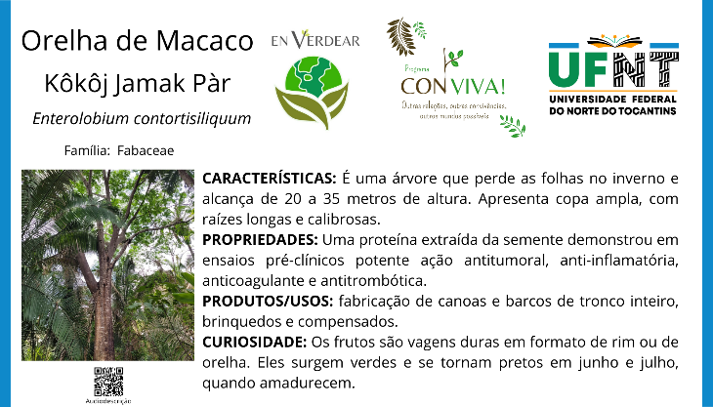

Fonte: GRACIOLI, 2023

Acrescenta-se as ações formativas, a recepção e acolhida de estudantes da rede básica no projeto Envendear. Uma das principais ações do projeto Esverdear tem sido a realização de ações junto às escolas e a comunidade de Tocantinópolis, envolvendo alunos, professores e demais membros da comunidade. Apesar de ainda estar em fase de estruturação dos espaços para melhor acolhida e proposição de atividades educativas, o EnVerdear já tem recebido e acolhido escolas e estudantes desde que iniciou suas atividades, devido a crescente procura e demanda destas instituições por conhecer e visitar a Universidade.

Uma dessas atividades ocorreu com uma turma do curso técnico em Educação Ambiental da Escola José Carneiro de Brito. Primeiramente houve um momento teórico, no qual os integrantes explicaram aos alunos o que iriam fazer no percurso da trilha. Entregaram a eles uma folha com a imagem da trilha, que continha um mapa, com o objetivo de que os estudantes mapeassem e identificassem o seu percurso.

Diante a explicação prévia da atividade, os estudantes da escola foram a campo na trilha do aceiro com os mapas em mãos. Feito isso, foram rascunhando nos mapas os possíveis trajetos a partir dos pontos de referência e percepções de cada um. O intuito da atividade era proporcionar um olhar espacial e geográfico sobre os espaços vivenciados durante a realização da trilha da UFNT.

Após a conclusão do percurso houve novamente a socialização dos mapas feitos por cada estudante. Ficou perceptível que a maioria dos alunos tiveram dificuldade para identificar os pontos experienciados durante o trajeto executado. Os integrantes do Enverdear projetaram o mapa com a escala, distância e localizações do percurso real que foi realizado durante aquela manhã. A atividade foi relevante para desenvolver um olhar espacial acerca dos locais vivenciados pelos participantes da ação formativa.

Outra ação desenvolvida foi realizada com os alunos, professores de biologia e Geografia da Escola Estadual Girassol de Tempo Integral XV Novembro. A atividade foi planejada e executada com apoio dos integrantes do Enverdear, auxiliando nos percursos e discussões da ação. Os professores da escola prepararam e distribuíram 12 questões aos alunos envolvendo o bioma Cerrado, flora e fauna, baseadas em perguntas geográficas com a identificação de espécies e animais típicos do Cerrado que poderiam encontrar ao longo do percurso da trilha.

Ao longo do trajeto, os alunos buscavam os envelopes que continham cada questão para ser respondida aos professores. Para avançar para o próximo envelope era necessário a resposta correta da questão. Desta forma, os alunos se envolviam com os trajetos das trilhas do CEHS e conseguiam potencializar seus conhecimentos sobre as espécies e animais do bioma cerrado.

O objetivo da ação foi realizar uma ponte entre teoria e a prática, buscando a inovação de conteúdos. A partir do trabalho de campo realizado, foi possível perceber que os alunos puderam compreender aspectos da realidade a partir de elementos da natureza, pois a atividade pode aguçar nos alunos um olhar de curiosidade e observação do espaço como um todo.

Figura 2 – Explicação da atividade desenvolvida na trilha ecológica

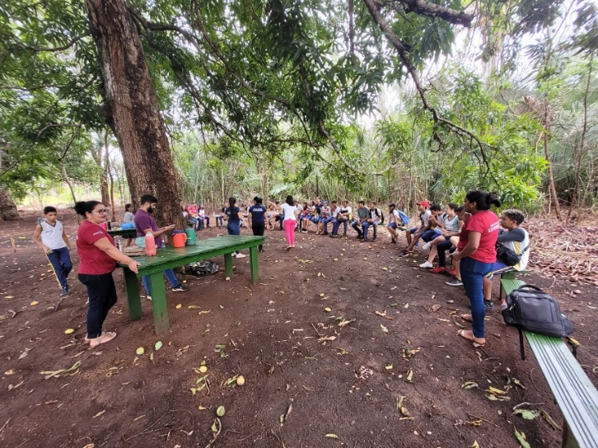

Fonte: Gracioli, 2023

Portanto, o projeto EnVerdear apresenta-se atualmente em um movimento de organização e estruturação das atividades e materiais para receber as escolas e comunidade, pensando na importância da acolhida desses sujeitos para o processo de identificação com a natureza.

CONCLUSÕES

O projeto EnVerdear é uma novidade que representa um marco na luta pela preservação da natureza em nosso campus. É uma possibilidade de nos conscientizarmos sobre a necessidade de estarmos mais atentos e cuidarmos do ambiente em que estamos inseridos. Além disso, nos permite conhecer mais sobre os fatores bióticos e abióticos que constituem o território ocupado pelo CEHS, possibilitando debates enriquecedores sobre pautas relacionadas à sustentabilidade e respeito à natureza.

O projeto também tem propiciado uma aproximação, dificilmente vista, entre as Escolas do Município e a Universidade. As trilhas ecológicas e o viveiro têm a potencialidade de proporcionar experiências ímpares para que alunos, professores e demais membros da comunidade possam vivenciar situações práticas que, geralmente, não são possíveis em salas de aula ou palestras.

Além disso, temos percebido na experiência de execução do EnVerdear que temas com essa relevância podem e devem ser de conhecimento de todos, independentemente do nível de escolaridade, pois são questões que dizem respeito e interferem na vida de todas as pessoas.

Para nós, discentes e docentes participantes do projeto, o EnVerdear tem se constituído como possibilidade para perceber que, apesar do processo de conscientização teórica aprendido historicamente em sala de aula (nas escolas e universidades) ser muito importante, é necessário também partir para a intervenção prática, atrelando-se essas duas dimensões. Muitas vezes os valores sociais, conhecimentos e habilidades voltadas para as questões ambientais aprendidas na teoria se perdem pela ausência de atitudes e ousadia para colocá-las em prática. Em outras palavras, aprendemos a importância de sair da inércia, de tomar para nós a responsabilidade de também contribuir para a construção de uma mudança paradigmática de nossa relação com a natureza, reconhecendo em que cada um de nós o potencial para transformar para melhor o mundo no qual vivemos e compartilhamos nossas existências.

FINANCIAMENTOS

Agradecemos ao Programa Institucional Alvorecer, da UFNT, pelo apoio a esta ação de ensino, pesquisa e extensão, por meio da concessão bolsas para monitores de graduação. Agradecemos também aos professores da Educação Básica Brenna Duarte, Jaira Alcântara, Felipe Lira e Emanuelle Silva pela cooperação nas atividades desenvolvidas e envolvimento com o projeto EnVerdear.

REFERÊNCIAS
ARROYO, Miguel G. Ofício de Mestre: imagem e auto-imagens. Petrópolis, RJ: Vozes, 2000.
CAZOTO, J. L.; TOZONI-REIS, M. F. C. Construção coletiva de uma trilha ecológica no cerrado: pesquisa participativa em educação ambiental. Ciência & Educação, v. 14, n. 3, p. 575-82, 2008

